Gelenkrohrschelle FGRS 73-80 M8/10 Univ FGRS 73-80 M8/M10 Universal
fischerwerke

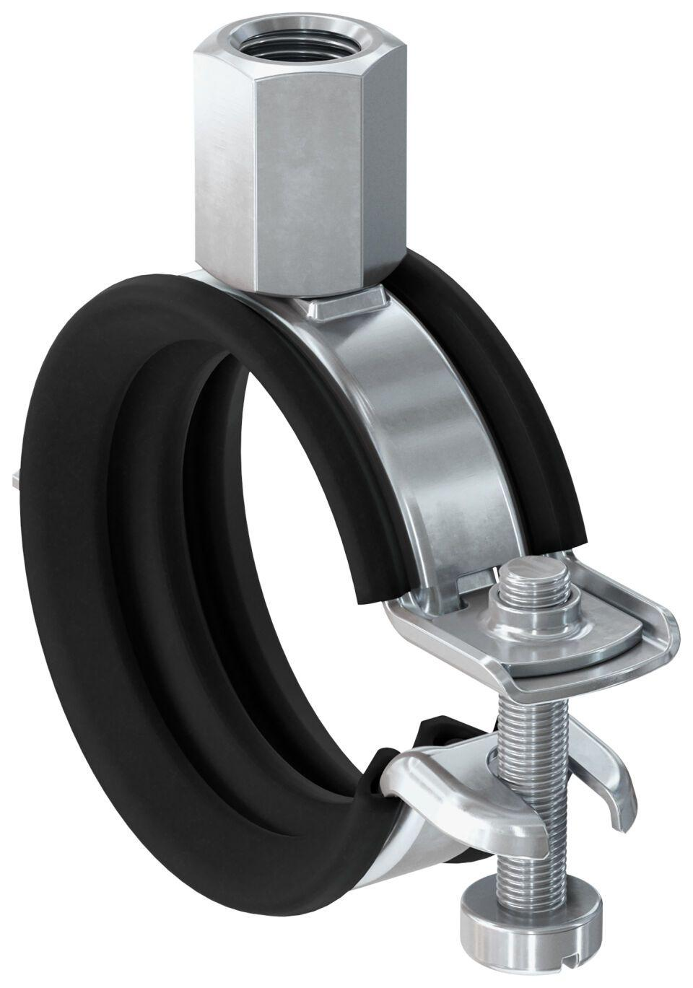Eigenschaften
GTIN:
4048962441505
HAN:
562456
Oberfläche
galvanisch verzinkt
Werkstoff
Ethylen-Propylen-Dien-Kautschuk (EPDM), Stahl
Querschnitt
kreisförmig
Durchmesser (mm)
73,00 - 80,00

